**МІНІСТЕРСТВО ОСВІТИ І НАУКИ УКРАЇНИ**

**НАЦІОНАЛЬНИЙ УНІВЕРСИТЕТ ФІЗИЧНОГО ВИХОВАННЯ І СПОРТУ УКРАЇНИ**

Кафедра Водних Видів спорту

**кваліфікаційна робота**

на здобуття освітнього ступеня «Магістр»

за спеціальністю 017 Фізична культура і спорт

освітньою програмою  
 «Система підготовки спортсменів у водних видах спорту»

на тему: **Удосконалення техніки плавання кролем на грудях з використанням спеціально-підготовчих вправ для дітей 10-12 років**

здобувача вищої освіти другого (магістерського) рівня

Кондратюка Дмитра Андрійовича

Керівник: Шкребтій Ю.М. д. фіз. вих., професор

Рецензент: Совенко С.П. канд. фіз. вих., доцент.

Рекомендовано до захисту на засіданні кафедри

(протокол № 7 від 24.11.2022 р.)

Завідувач кафедри: Дяченко А.Ю.  
  
  
  
Київ – 2022

Магістерська робота на тему «Удосконалення техніки плавання кролем на грудях з використанням спеціально-підготовчих вправ для дітей 10-12 років». Робота виконана на 59 сторінках, містить 6 таблиць, 7

малюнків, 50 використаних джерел, 1 додаток.

**Ціль**- теоретичне та експериментальне обґрунтування комплексу вправ для вдосконалення техніки плавання кролем на грудях з використанням спеціально підготовчих вправ.

Передбачається, що використання у тренувальному процесі дітей 10 - 12 років, які займаються плаванням, розробленого нами комплексу спеціально.

-підготовчих вправ для вдосконалення техніки плавання кролем на грудях сприятиме підвищенню рівня технічної підготовленості.

**Об'єкт дослідження** - вдосконалення техніки плавання кролем на грудях, що займаються 10 - 12 років.

**Предмет дослідження** використання спеціально-підготовчих вправ, для вдосконалення техніки плавання кролем на грудях для 10 - 12 років.

# Завдання:

1. Вивчити вдосконалення техніки у плаванні кролем на грудях із використанням спеціально-підготовчих вправ.
2. Проаналізувати методичні особливості застосування спеціально підготовчих вправ для дітей 10 - 12 років.
3. Розробити і експериментально обґрунтувати ефективність комплексів для вдосконалення техніки плавання кролем на грудях

# ЗМІСТ

Вступ. 4

1. Теоретичні аспекти впливу спеціально підготовчих вправ при вдосконаленні плавання кролем на грудях дітей 10-12 років. 7
   1. Значення плавання на грудях кроль для дітей 10-12 років. 7
   2. Поняття та техніка плавання кролем на грудях 8
   3. Анатомо-фізіологічні властивості дітей 10-12 років. 25
2. Організація дослідження. 28
   1. Методи та організація дослідження. 28
   2. Організаціядослідження. 29
3. Експериментальне дослідження впливу спеціально-підготовчих вправ на вдосконалення техніки плавання кролю на грудях дітей 10-12 років. 31
   1. Розробка комплексу спеціально-підготовчих вправ щодо вдосконалення техніки плавання кролю на грудях дітей 10-12 років. 31
   2. Результати та аналіз дослідження. 34

Висновок. 41

Список використаних джерел. 43

додатокA. 48

ВСТУП

**Актуальність.** Сучасний етап розвитку України характеризується підвищенням вимог до рівня фізичного розвитку та стану здоров'я підростаючого покоління. На думку авторів Н.Ж. Булгакова та О.І. Попова, зростає необхідність, починаючи з раннього віку, забезпечити виховання у школярів сталого інтересу, потреби до регулярних занять фізичними вправами, ціннісної мотивації до здорового способу життя та здорового дозвілля [9].

Хронічний дефіцит рухової активності підростаючого покоління, що спостерігається в даний час, гальмує їх нормальний фізичний розвиток, загрожує здоров'ю. За даними Міністерства охорони здоров’я України, стан здоров'я підростаючого покоління в Україні характеризується такими показниками:

* 53% дітей мають ослаблене здоров'я;
* дві третини дітей віком 14 років мають хронічні захворювання;
* загальна захворюваність дітей віком до 14 років зросла останні п'ять років на 16 відсотків, а юнаків і дівчат віком 15-18 років - на 18 відсотків;
* продовжується зростання показників хвороб органів дихання, серцево-судинної, нервової системи, крові та кровоносних органів.

Плавання - один з небагатьох видів спорту, що гармонійно розвиває всі групи м'язів і надає оздоровче значення. Вправи, що виконуються на суші та у воді, зміцнюють не тільки м'язи рук і ніг, але також м'язи тулуба, що особливо важливо для формування правильної постави дітей.

Уміння плавати належить до життєво необхідних навичок. Плавання є і одним з найважливіших засобів фізичного

виховання, завдяки чому воно входить до змісту програм фізичного виховання в освітніх установах.

Н.М. Кардомонова вважає, що необхідність навчання плаванню є одним із найактуальніших у системі шкільного фізичного виховання, оскільки у час підготовка залишається дуже низькою [23].

Величезна кількість нещасних випадків на воді щороку відбувається через те, що люди не вміють плавати. Здебільшого це діти шкільного віку. Тому вміння плавати – це життєво необхідна навичка. А одного разу набутий досвід плавання зберігається у людини на все життя. За належної не лише практичної, а й теоретичної підготовки, роботи з батьками, підтримувати та розвивати отримані на уроках вміння та навички, що учні надалі зможуть і самостійно, під контролем батьків у вільний від навчання час, особливо у періоди літніх канікул.

На думку Нечунауєва І.П. використання спеціально- підготовчих вправ при вдосконаленні техніки плавання кроль на грудях дозволить вирішити одне із соціально значущих завдань нашого часу [35].

Н.А. Бернштейн вважає, що заняття плаванням найкраще допомагають реалізувати оздоровчий напрямок будь-якої програми. Воно є чудовим засобом загартовування та підвищення стійкості організму до впливу низьких температур, простудних захворювань та інших змін зовнішнього середовища. Плавання є унікальною фізичною вправою, що сприяє фізичному розвитку, загартовуванню, зміцненню здоров'я. Сприяє розвитку серцево-судинної та дихальних систем, що у свою чергу викликає зростання та зміцнення опорно-рухового апарату дитини та підвищує емоційну стійкість [9].

**Ціль**- теоретичне та експериментальне обґрунтування комплексу вправ для вдосконалення техніки плавання кролем на грудях з використанням спеціально підготовчих вправ.

**Об'єкт**дослідження – вдосконалення техніки плавання кролем на грудях, що займаються 10-12 років.

**Предмет**дослідження використання спеціально-підготовчих вправ, для вдосконалення техніки плавання кролем на грудях для 10-12 років.

**Гіпотеза:**полягає у припущенні, що використання у тренувальному процесі дітей 10 – 12 років, які займаються плаванням, розробленого нами комплексу спеціально – підготовчих вправ для вдосконалення техніки плавання кролем на грудях, сприятиме підвищенню рівня технічної підготовленості.

**Практична значимість:**Результати дослідження та спеціально-підготовчі вправи, спрямовані на вдосконалення техніки плавання кролем на грудях, можуть бути використані на практиці роботи тренерів з плавання.

# Завдання:

* + 1. Вивчити вдосконалення техніки у плаванні кролем на грудях із використанням спеціально-підготовчих вправ.
    2. Проаналізувати методичні особливості застосування спеціально – підготовчих вправ для дітей 10 – 12 років.
    3. Розробити і експериментально обґрунтувати ефективність комплексів для вдосконалення техніки плавання кролем на грудях

# Методи дослідження:

1. Аналіз науково – методичної літератури.
2. Педагогічний експеримент.
3. Методи математичної статистики.
4. Контрольне Тестування.

# Теоретичні аспекти впливу спеціально – підготовчих вправ при вдосконаленні плавання кролем на грудях дітей 10-12 років

# Значення плавання кроль на грудях для дітей 10 – 12 років

Серед масових видів спорту плавання поєднує можливість гармонійного розвитку організму, яскраво виражену оздоровчу спрямованість, прикладне значення, емоційну привабливість водного середовища [3].

Плавання має психогігієнічне значення - усуває безсоння та інші ознаки нервової напруги, знижує перезбудження, зміцнює нервову систему. Виконання плавальних рухів руками та ногами залучає до роботи майже всі м'язи тіла, сприяє гармонійному розвитку мускулатури. Заняття плаванням розвивають такі риси особистості, як цілеспрямованість, наполегливість, самостійність, рішучість, сміливість, дисциплінованість, уміння співпрацювати у колективі. Саме тому плавання сприятливо впливає як на фізичний розвиток людини, а й формування її особистості.

Молодший шкільний вік є дуже сприятливим періодом навчання нових рухів. Приблизно 90% загального обсягу рухових навичок, що набуваються протягом усього життя людини, освоюється у віці від 6 до 12 років [10].

Тому розучування більшої кількості нових різноманітних рухів є основною вимогою до змісту фізичної підготовки дітей цього віку. Чим більше різноманітних рухів буде освоєно в цей період, тим краще надалі освоюватимуться складні технічні елементи. У дітей цього віку порівняно «легкий» кістковий скелет та слабо розвинені м'язові групи забезпечують хорошу плавучість

тіла у воді, що полегшує розучування рухів формування техніки плавання кролем на грудях [5].

У віковій групі, від 10 до 12 років, для хлопчиків рекомендується акцентоване використання засобів, спрямованих на збільшення сили тяги при плаванні в координації та збільшення здатності використовувати силові можливості в умовах плавання кролем на грудях. Недоцільні засоби акцентованого на розвиток такого показника, як коефіцієнт ефективності техніки, що відображає почуття опори про воду при виконанні гребка.

У дівчаток з 10 до 12 років створюються сприятливі передумови для цілеспрямованого формування динамічних характеристик техніки плавання кролем на грудях, тому розумно використовувати кошти, створені задля збільшення сили тяги під час плавання у повній координації і з елементам. Крім того, найважливішою особливістю школярок даної вікової групи є підвищення здатності до реалізації силового потенціалу, і тут необхідно акцентоване застосування коштів, спрямованих на збільшення здатності використовувати силові можливості за умов плавання [4].

# Концепція та техніка плавання кролем на грудях

Плавання - вид спорту або спортивна дисципліна, що полягає у подоланні водою за найменший час різних дистанцій. При цьому в підводному положенні за чинними правилами дозволяється пропливти не більше 15 м після старту або повороту (у плаванні брасом подібне обмеження сформульовано по-іншому); Швидкісні види підводного плавання відносяться не до плавання, а до підводного спорту.

Кроль на грудях (англ. crawl - повзання) вид плавання на животі,

якому ліва та права частина тіла здійснюють гребки поперемінно. Кожна рука робить широкий гребок вздовж осі тіла плавця, під час чого ноги,

свою чергу, теж поперемінно піднімаються та опускаються. Особа, що пливе, знаходиться у воді, і лише періодично під час гребка голова повертається, щоб зробити вдих. Кроль вважається найшвидшим способом плавання. На змаганнях з плавання вільним стилем більшість спортсменів віддають перевагу саме кролю, тому «вільний стиль» та «кроль» стали практично синонімами [50].

Цей стиль плавання відомий людству з найдавніших часів. Однак європейська цивілізація познайомилася з ним лише у 1844 р. на змаганнях у Лондоні – Американські індіанці, звичні до кролю, легко випередили англійських плавців, які користувалися брасом. Незважаючи на поразку, англійські плавці не побажали застосовувати «варварський», на їхню думку, спосіб плавання, що супроводжується великим шумом та бризками. Техніка плавання кролем залежить від правильної координації рухів.

Техніка плавання - сукупність раціональних рухів, з допомогою яких найефективніше вирішується поставлене завдання.

Техніка спортивного плавання - сукупність чи система індивідуальних раціональних рухів плавця, регламентованих правилами змагань, дозволяють йому досягти високого спортивного результату.

У спортивному плаванні на сьогоднішній момент існує 4 основні способи (техніки) плавання. Їх можна назвати і загальними моделями. Враховуючи, що техніка плавання постійно розвивається, можна сказати, що ці моделі дуже варіативні та залежать від світового досвіду, індивідуальних особливостей спортсмена, творчого пошуку та досліджень у біомеханіці.

Зміни техніки спортивного плавання вносять правила змагань, які офіційно дозволяють або забороняють використання тих чи інших оригінальних елементів [45]

Спортивна техніка індивідуальна не тільки у плавця високого класу, а й у новачка, тому що характер усіх рухів спортсмена залежить від його

обдарованості, спортивного досвіду, статури, гнучкості та сили тощо.

Крім індивідуальних особливостей рухів плавця існують і загальні закономірності та характерні риси, властиві раціональним варіантам техніки [48].

У руховому дії прийнято виділяти основу, що визначає ланку та деталі техніки. Основою техніки називають, безумовно, необхідні елементи руху, без правильного виконання яких вирішити рухове завдання неможливо. Визначальною ланкою техніки називають найважливішу частину способу виконання рухової задачі. Деталі техніки - це другорядні особливості руху, які порушують його основного механізму.

Розрізняють також форму та зміст техніки. Форма техніки - так звана зовнішня (видима) сторона техніки - траєкторія та характер рухів, амплітуда, частота. Зміст – внутрішній бік техніки – те, що дуже важко оцінити візуально. До змісту відносяться зусилля та передача зусиль через біомеханічні ланки, напруги, створення опори про воду та ін. Прикладом може бути зовні негарна формою виконання рухів плавальна техніка, але досить ефективна за змістом. Форма та зміст перебувають у постійному взаємозв'язку [49].

Ефективність техніки визначається співвідношенням сукупності індивідуальних рухів і зусиль, що додаються, з отриманим результатом. Хороша ефективність техніки характеризує майстерність спортсмена.

Економічність техніки - раціональне використання енергії, часу та простору при виконанні прийомів та дій у плаванні. Критерій економічності – обґрунтовано мінімальні енергетичні витрати, найменша напруга фізичних та психічних можливостей спортсмена. Суттєвіше і наочно проявляється на довгих дистанціях, проте має значення і в спринті. Економічність та ефективність - різні поняття. Не завжди те, що економічно є ефективним, і навпаки.

У загальному вигляді рівень технічної майстерності в плаванні повинен

визначатися ступенем ефективного використання рухового

потенціалу. Тут відзначається цілком чітка закономірність - обернено пропорційна залежність між рівнем технічної майстерності та величиною зусиль, фізичних витрат на одиницю показника спортивного результату.

Існує поняття «стабільність техніки», яке означає досить тривале збереження загальної структури та узгодженості рухів під впливом втоми без зниження її (техніки) ефективності [38].

При вивченні техніки спортивних способів плавання застосовується метод розчленовано-конструктивної вправи, який дозволяє досліджувати техніку плавання, а також вести процес навчання частинами, що має свої переваги перед цілісно-конструктивним методом, використовувати який у плаванні було б дуже складно при вивченні та розучуванні рухів . Проте, цілісно-конструктивний метод застосовується у плаванні на етапі узгодження рухів.

У техніці будь-якого способу плавання прийнято розглядати техніку роботи ніг, роботи рук та дихання. Крім цього, розглядається вихідне положення тіла, а також узгодженість всіх рухів разом.

В останні роки відзначається збільшення частоти гребкових рухів, підвищення їх темпу за збереження високої швидкості просування та невеликих перепадах її в циклі. Значні «піки» на кривій швидкості призвели до різкого підвищення опору води [41].

Як і у всіх локомоторних вправах, у плаванні шукають оптимальне співвідношення між тривалістю циклу (темп рухів) та відстанню, що долається за один цикл («крок циклу»). Більш довгий «крок» потребує більшого часу, знижує темп; Вищий темп вкорочує «крок». І те, й інше може знизити швидкість. При оптимальному співвідношенні темпу та

кроку досягається найвища можлива швидкість.

Для вивчення техніки плавання кожним із способів доцільніше буде дати опис положення тіла та загальної характеристики рухів,

дихання, а потім розглядати рухи руками та ногами, розбиваючи їх на фази.

У спеціальній літературі з плавання одні й самі фази можуть мати різні назви. Найбільше розбіжностей має робоча фаза, вона основна, вона ж опорна і вона головна. А, наприклад, в одному із підручників

"Плавання" (з етичних міркувань автора не називаємо) при описі фазового складу рухів руками присутні одночасно і опорна частина, і основна частина гребка (зараз це 2 підфази основної фази - підтягування та відштовхування), що просто логічно незрозуміло. Але й у сучасних виданнях з плавання немає єдиної термінології у фазовому складі та чіткості назв самих фаз. Такий розкид у назвах створює певну плутанину [36]

Для порівняння, у веслуванні (де основи взаємодії весла з водою схожі і є аналогічні з плаванням проблеми в термінології за фазовим складом) існує найбільш розумний і біомеханічно виправданий опис робочого циклу. Так само, як у плаванні є фази проносу, входу у воду та виходу з води. Але основні робочі фази між входом весла у воду і виходом такі: фаза придбання опори, фаза реакції опори і фаза припинення опори. Такі назви найточніше характеризують процес створення руху у воді. Хоча в літературі з веслування також присутні абсолютно незрозумілі назви фаз типу «захоплення»,

"Проводка" і т. д [29].

Положення тіла та загальна характеристика способу. Тіло плавця розташоване біля поверхні води і знаходиться в добре обтічному, близько до горизонтального, положенні з кутом атаки 2 - 6 ° (діапазон кута атаки може коливатися і в межах 0 8 °, у висококваліфікованих плавців цей діапазон більш строгий - 4 - 5 °) . Голова опущена у воду (обличчям вниз) настільки, що рівень води знаходиться приблизно у верхній частині чола. Пловець дивиться під водою вперед-вниз, невимушено утримуючи голову майже

суворо на поздовжній осі [22].

Кроль на грудях характеризується поперемінними та симетричними рухами руками та ногами. Ноги плавця, ритмічно і помірно згинаючись і розгинаючись у кульшовому, колінному і гомілковостопному суглобах, переміщаються поперемінно вгору і вниз, спінюючи поверхню води. Робоча частина руху ноги – удар зверху донизу. Найбільш ефективним є хльосткий, виконаний від стегна удар. При цьому стегно, рухаючись вниз, трохи обганяє гомілку - стопу. Відстань між стопами в крайньому нижньому і верхньому положенні досягає приблизно 40 см. Шкарпетки ніг відтягнуті і розгорнуті трохи всередину, великі пальці майже стикаються. Рухи ніг забезпечують стійке горизонтальне положення тіла та підтримують швидкість просування. Руки (насамперед це кисті та передпліччя), які рухаються криволінійними траєкторіями, забезпечують основне просування тіла вперед. Під час плавання у зв'язку з роботою рук тулуб робить поворот навколо поздовжньої осі тіла на 35-50 °. Найбільший нахил посідає момент вдиху (у деяких випадках поворот може зростати до 60 - 65°). Коливання тулуба підсилює гребок і допомагає проносу руки та виконання вдиху. Найбільші кути нахилу спостерігаються у грудної частини тулуба, найменші - у поперекової та тазової.

Існують 3 різновиди способу кроль залежно від частоти роботи ніг: 2 - ударний, 4 - ударний і 6 - ударний, коли на один цикл роботи рук (2 гребки руками) припадає 2, 4 або 6 ударів ногами (див. рис. 6, 7, 8). 2-х і 4 – ударний кроль застосовується, як правило, на середніх та довгих дистанціях, а 6 – ударний – на спринтерських та на фінішних прискореннях.

Дихання. При звичайному диханні на один цикл рухів (на 2 гребки руками) виконується один вдих та один видих. Для вдиху голова повертається щодо поздовжньої осі тіла плавця в бік руки, що гребує (вправо або вліво) настільки, щоб рот опинився над водою. Вдих виконується швидко і активно через широко відкритий рот на початку проносу руки над водою, коли тіло нахилено. Після цього голова швидко

повертається у воду (обличчям вниз) і відразу ж починається поступовий видих

спочатку через рота, потім через ніс [18]. Видих виконується триваліше вдиху. Завершується дихальний цикл різким видихом залишків повітря через рот у той момент, коли рота знову показується над водою - рот і губи звільняються від води, плавець готовий почати черговий вдих. Між вдихом та видихом, а також між видихом та вдихом не повинно бути пауз.

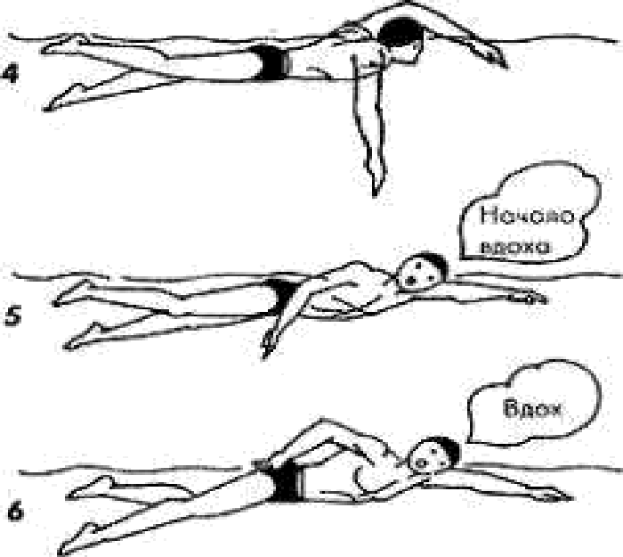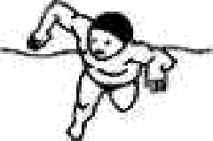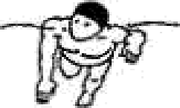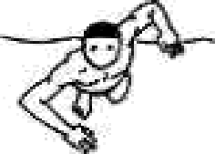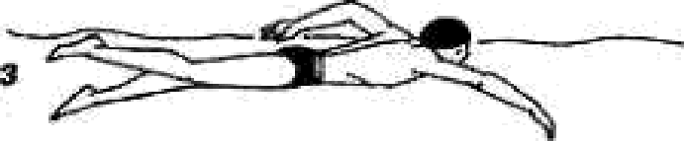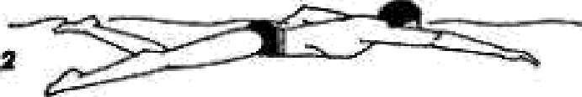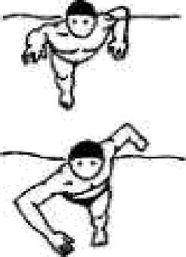При диханні однією цикл плавець дихає під одну руку - чи під ліву чи під праву. Вдих - видих також можуть проводитися і на кожен третій гребок (на 1,5 циклу) або навіть на кожен п'ятий гребок (2,5 циклу), таким чином виконуючи вдих по черзі під праву, то під ліву руку малюнок 1.

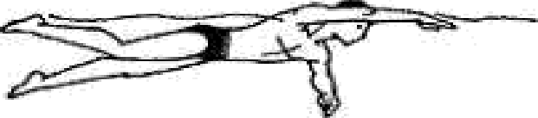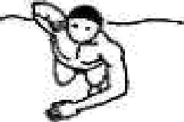

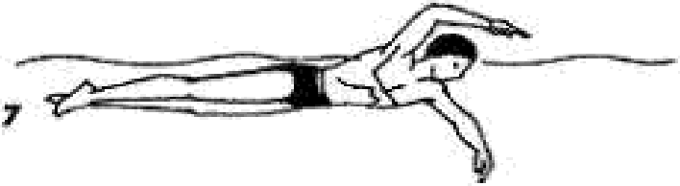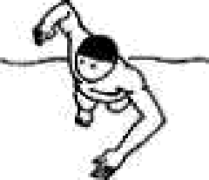



Малюнок 1 - Техніка правильного дихання у кролі

Рух ніг. Ноги виконують безперервно поперемінні зустрічні рухи згори донизу і знизу догори з невеликою амплітудою. Рухи ніг забезпечують стійке горизонтальне положення тіла та підтримують швидкість просування. Рух ніг складається з двох фаз - робочої (опорної) та підготовчої (безопорної). Рух ноги вниз (опорна фаза) називається ще гребковим, або ударом (воно сприяє деякому просуванню тіла вперед), а рух ноги вгору - підготовчим (воно впливає просування тіла вперед). Оскільки рухи обох ніг абсолютно однакові, можна розглядати техніку з прикладу руху однієї ноги рис.

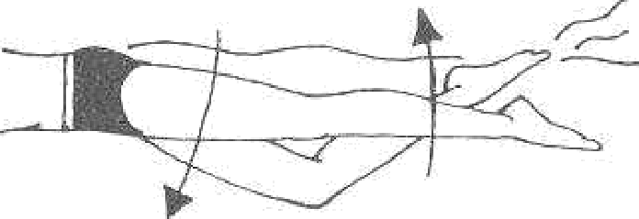

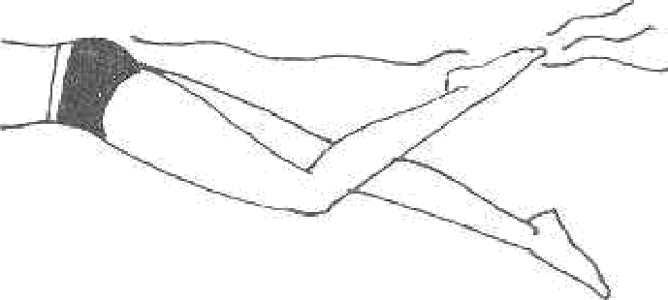*2*

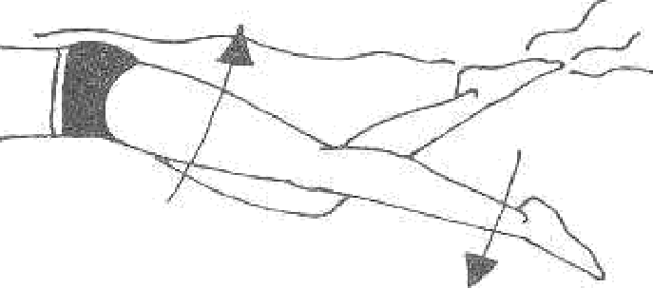

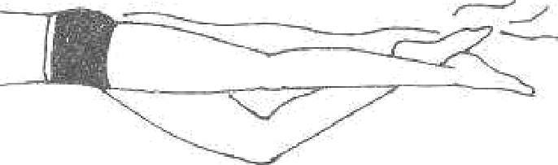

Малюнок 2 - Техніка роботи ніг у кролі

Опорна (робоча) фаза (рух зверху донизу). Рух ноги вниз починається з послідовного розгинання її в колінному та гомілковостопному (у

самому кінці гребка) суглобах і одночасного згинання в кульшовому суглобі. У цей момент усі частини ноги рухаються вниз. Потім гомілка і стопа продовжують рух вниз до повного розгинання ноги в колінному суглобі, а стегно, випереджаючи гомілку і стопу, починає рух догори. Цей рух стегна сприяє збільшенню швидкості руху стопи вниз за рахунок хлестоподібного руху ноги загалом. При такому русі ноги стопа створює деяку підйомну силу та силу тяги, що сприяють підтримці тіла на поверхні води та просуванню його вперед. Робочий рух вважається закінченим, коли нога повністю випрямиться в колінному суглобі [12]

Підготовча фаза (рух знизу догори). У вихідному (крайньому нижньому положенні) нога випрямлена в колінному суглобі, а стопа повернута внугр і розслаблена. По відношенню до тулуба нога займає похило положення, оскільки вона залишається зігнутою в кульшовому суглобі. Рух вгору починається з розгинання прямої ноги в кульшовому суглобі. До горизонтального положення нога рухається прямою. Далі починається згинання ноги в колінному суглобі, а гомілка і стопа продовжують рух нагору. У цей момент стегно за рахунок згинання в кульшовому суглобі починає рух вниз. Коли кут між передньою поверхнею стегна і тулубом (в кульшовому суглобі) складе 160 - 170 °, а між задньою поверхнею гомілки і стегна (у колінному суглобі) - 130 - 140 °, рух ноги знизу вгору вважається закінченим.

Узгодження рухів роботи ніг. З крайнього верхнього положення одна нога рухається вниз, одночасно інша крайнього нижнього положення рухається догори. Найбільша амплітуда рухів між гомілковостопними суглобами становить приблизно 30 - 40 см. Вона залежить від швидкості плавання: при високій швидкості амплітуда рухів може зменшуватися, тому що збільшується швидкість рухів стоп, а їхній шлях (по вертикалі) скорочується. Оскільки ноги виконують безперервні рухи у воді, а просування від

них незначне, вони мають здійснювати вільні рухи з невеликими зусиллями.

При плаванні шестиударним кролем рухи стегон виконуються зі швидкою зміною напрямків. При чотиридарному кролі ноги виконують схресні рухи: одна рухається по діагоналі вниз - усередину, тоді як інша - плавно вгору, внаслідок чого ноги на короткий момент схрещуються. Амплітуда таких схрещених рухів невелика. У варіанті плавання двоударним кролем рух ноги вниз нагадує енергійний удар, що захльостує, як при плаванні батерфляєм, з активним залученням в цей рух тазу.

Рух рук. У кролі на грудях основне просування тіла вперед забезпечують руки (кисті та передпліччя), які рухаються криволінійними траєкторіями (рис 3). Цикл рухів кожної руки складається з наступних фаз:

* ВХІД ]Е КИ У ВОД ;
* захоплення;

опорна частина (дві підфази - підтягування та відштовхування);

* вихід руки із води;
* пронос руки над водою.

Як правило, фазовий склад руху рук починає розглядатися зі входу руки у воду, що цілком виправдано із візуальних міркувань. Однак вхід руки у воду завершує підготовку до чергового гребка, тому в деяких літературних джерелах розгляд техніки руху рук та фазового складу починається з наступної фази, щоб не порушувати цілісність робочого та підготовчого періодів. У той самий час смислове зміст і порядок чергування самих фаз у циклі й у одному, й у іншому випадку залишаються незмінними [14].

Фаза входу руки у воду. Після проносу повітрям зігнута в ліктьовому суглобі рука швидко входить у воду під гострим кутом попереду однойменного плечового суглоба, долоня звернена вниз назад, пальці з'єднані.

Занурення руки у воду здійснюється в наступній послідовності: кисть, передпліччя, плече. Рука розгинається в лікті і починається захоплення.

Рука входить у воду близько до поздовжньої осі тіла або між нею та паралельною лінією, умовно проведеною на ширині плеча. У момент торкання води пензлем руки кут крену тіла на протилежний бік становить ще 10 - 15°, в момент завершення входу у воду він дорівнює нулю.

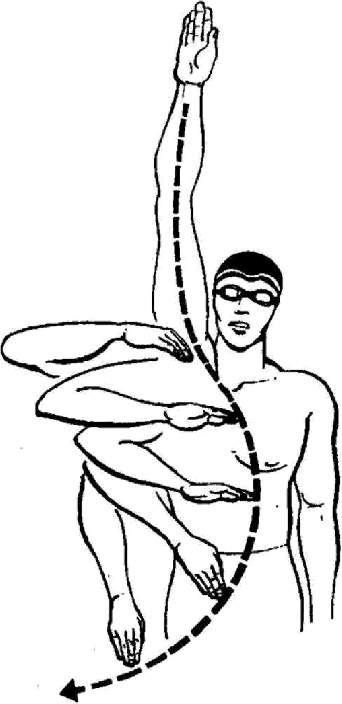

Рисунок 3 – Цикл руху руки

Фаза захоплення. У темпових варіантах кролю вона короткочасна, у випадках з довгим силовим гребком рука більше витягується вперед, унаслідок чого кисть і передпліччя довше взаємодіють із потоком. На початку захоплення рука, рухаючись вперед - вниз, трохи згинається в ліктьовому суглобі, а кисть трохи повертається долонею назовні. В цей

момент рука з поверхнею води становить кут, приблизно рівний 15 - 20 °. Рухаючись далі, рука продовжує згинатися в ліктьовому суглобі, а кисть під невеликим кутом атаки, змінюючи напрямок (вниз – усередину), переміщається під поздовжню вісь тіла. До кінця цієї фази рука приймає найкраще положення для виконання гребка: кут між горизонталлю та передпліччям становить 30 - 40 °, кут згинання в ліктьовому суглобі - 120 - 140 °, кут атаки пензля - 40 - 50 °.

Опорна фаза (2 підфази - підтягування та відштовхування).

Підфаза підтягування починається з вираженого обертання руки всередину та згинання передпліччя шляхом плавного посилення тиску кисті на воду. Пензель починає зміщуватися щодо води назад. До початку підтягування рука зігнута в ліктьовому суглобі до кута в 130 - 150 °, кисть орієнтована до фронтальної площини під кутом близько 45 °.

Просуваючись під тулубом із прискоренням, рука продовжує згинатися у ліктьовому суглобі; утворюючи всередині гребка кут між плечем і передпліччям, рівний 90 - 110 °. Тут кисть рухається попереду назад у похилій площині з одночасним обертанням передпліччя назовні.

Підфаза відштовхування – найбільш енергійна частина циклу. Пензель з прискоренням рухається під животом і тазом спереду назад і трохи назовні, зберігаючи положення, близьке до переднього. Рука розгинається у ліктьовому суглобі. Пловець за рахунок гарної опори про воду прискорює рух тіла вперед. Завершується підфаза ковзним рухом кисті вгору - назад і трохи назовні, переважно за рахунок розгинання передпліччя. Оптимальному завершенню сприяє початок нахилу тіла на протилежний бік.

Опорна фаза завершується, коли рука досягає лінії тазу. У цей момент рука (передпліччя та кисть) рухаються вгору – назад.

Фаза виходу з води. Фаза збігається з нахилом тулуба на протилежний бік. Коли кисть руки досягла стегна, активні м'язові зусилля, спрямовані на просування тіла вперед, припиняються, а лікоть

піднімається із води. Наступного моменту з води послідовно

піднімається плече, передпліччя та кисть і починається рух (пронос) руки над водою. Пензлик виходить із води за лінією таза, біля стегна. М'язи передпліччя та кисті по можливості повинні бути розслаблені.

Фаза пронос руки над водою. Зігнута рука без зайвої напруги найкоротшим шляхом швидко проноситься над водою та входить у воду. Під час проносу лікоть знаходиться у високому положенні і спрямований вгору – убік, а кисть утримується біля поверхні води. Пронос руки полегшується високим положенням однойменного плечового суглоба, що забезпечується за рахунок низького положення плечового суглоба іншої руки, яка виконує в цей час початок гребка.

Узгодження рухів рук. Правильне узгодження рухів рук у кролі на грудях засноване на отриманні найбільш високої відносно рівномірної швидкості руху плавця протягом кожного циклу. Тому пауза між закінченням основної частини гребка однією рукою та початком основної частини гребка іншою рукою має бути такою, щоб досягнута швидкість руху плавця збереглася. Це залежить від безперервного отримання тягових зусиль у циклі руху плавця. Тому, коли ліва рука виконує другу половину основної частини гребка, то права в цей момент входить у воду і починає захоплення. Винесення лівої руки з води та початок проносу має збігатися із закінченням фази захоплення правої руки. У момент закінчення проносу лівої руки права закінчує першу половину основної частини гребка. Вхід у воду та початок захоплення лівої руки має співпадати з виконанням другої половини основної частини гребка правої руки. Далі ліва рука здійснює фазу захоплення, а права виходить із води і починає пронос. Цикл рухів завершується, коли ліва рука закінчує першу половину основної частини гребка, а права закінчує пронос.

Загальна координація рухів. У кролі на грудях висока рівномірна швидкість досягається за рахунок безперервності робочих рухів рук та ніг, чіткого узгодження рухів із диханням. Повний цикл рухів складається

з гребка лівою та правою руками та певної кількості ударів ногами

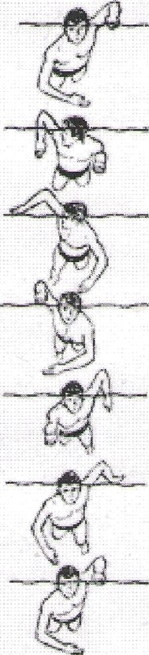(два, чотири або шість) і дихання, яке, як уже зазначалося, також варіативно (вдих може вироблятися через 2 або 3 гребки руками, в окремих випадках і через більшу кількість гребків).

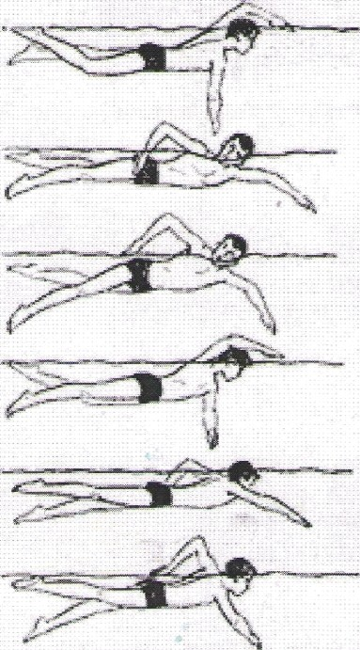

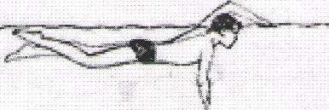Рисунок 4 - Узгодження рухів у способі кроль на грудях Розглянемо основні 3 варіанти узгодження рухів у способі кроль

на грудях залежно від роботи ніг [6].

Двохударний кроль. У двоудраному кролі на два почергові гребки руками припадає два послідовні удари ногами. Основу двоударного кролю становлять безперервні гребки руками. Будь-яка затримка рухів руками веде до втрати рівноваги, занурення тіла, що змушує плавця робити додаткові рухи ногами. Темп рухів руками на тій же

дистанції завжди помітно вище, ніж за інших варіантів, особливо при шестиударному кролі.

І.П. - ліва рука закінчує пронос (кисть знаходиться біля поверхні води), права починає другу половину основної частини гребка (кисть знаходиться під грудьми), ліва нога рухається вгору (стопа біля горизонталі), права зігнуга в колінному суглобі, знаходиться вгорі (стопа біля поверхні води ).

З вихідного положення ліва (права) рука входить у воду, виконує захоплення і наближається до середини першої половини опорної частини гребка, права закінчує другу половину опорної частини гребка, виходить із води і наближається до середини проносу, ліва нога піднімається вгору (перетинає горизонталь), а права робить удар вниз. Рухаючись далі, ліва рука вступає у другу половину опорної частини гребка, права закінчує пронос, ліва нога згинається в колінному суглобі (стопа наближається до поверхні води), а права рухається вгору (стопа наближається до горизонталі). В наступний момент ліва рука здійснює другу половину опорної частини гребка, виходить з води і наближається до середини проносу, права входить у воду, виконує захоплення і наближається до середини першої половини опорної частини гребка, ліва нога робить удар вниз, а права піднімається вгору (перетинає горизонталь). Закінчуючи цикл рухів, ліва рука закінчує пронос, права входить у другу половину опорної частини гребка, ліва нога рухається вгору (стопа біля горизонталі), а права згинається у колінному суглобі (стопа наближається до поверхні води).

Далі цикл рухів повторюється. Таким чином, удар однієї ноги донизу збігається з найбільш ефективною частиною гребка однойменної руки (друга половина основної частини гребка). У двоударному кролі рука виробляє сильне і швидке гребок. Тому плавці, що оволоділи досконало технікою цього варіанту кролю, розвивають темп рухів вище, ніж спортсмени, що застосовують на однойменній дистанції шестиударний кроль.

Вдих у двоударному кролі виконується між закінченням фази виходу руки з води та початком фази пронесення цієї руки. Інша рука в цей момент знаходиться відповідно наприкінці фази захоплення та на початку опорної частини гребка [3].

Чотирьохдарний кроль. Відмінною рисою чотиридарного кроля є послідовне виконання основних ударів ногами: правою вниз, лівою вниз - всередину (навколишній), лівою вниз і правою вниз - всередину (навколишній).

І. п. - ліва рука входить у воду (кисть знаходиться у воді), права починає другу половину опорної частини гребка (кисть знаходиться під грудьми), ліва нога приймає горизонтальне положення, права зігнута в колінному суглобі, знаходиться нагорі (стопа біля поверхні води ).

З вихідного положення ліва (права) рука входить у воду, здійснює захоплення і починає першу половину опорної частини гребка, права здійснює другу половину опорної частини гребка і починає вихід з води, ліва нога піднімається до поверхні води, згинаючись у колінному суглобі, а права виробляє удар вниз. Далі ліва рука наближається до середини першої половини основної частини гребка, а права виходить із води і наближається до середини проносу, ліва нога виконує навколишній удар вниз - усередину, а права повільно піднімається вгору (її стопа перебуває нижче стопи лівої ноги - ноги схрещуються). Продовжуючи рух, ліва рука закінчивши першу, вступають у другу половину опорної частини гребка, права закінчує рух над водою і починає вхід у воду. Ліва нога, згинаючись у колінному суглобі, рухається у зворотному напрямку нагору - назовні (стопа біля поверхні води), а права вільно піднімається до горизонтального положення. В наступний момент ліва рука робить другу половину опорної частини гребка і починає виходити з води, права входить у воду, робить захоплення і починає першу половину опорної частини гребка, ліва нога робить удар вниз, а права згинається в колінному суглобі і продовжує рух вгору

(стопа досягає поверхні води). Закінчуючи гребок, ліва рука виходить із

води і наближається до середини проносу, а права проходить середину першої половини основної частини гребка, ліва нога повільно піднімається вгору, а права виконує удар вниз - усередину (стопа залишається вище за стопу лівої ноги - ноги схрещуються).

Цикл рухів завершується, коли ліва рука закінчує пронос, права вступає в другу половину опорної частини гребка, ліва нога вільно піднімається до горизонтального положення, а права згинається в колінному суглобі і рухається вгору - назовні (стопа біля поверхні води).

У чотиридарному кролі техніка дихання мало чим відрізняється від двоударного. Однак у момент вдиху плавець виконує скресний удар: якщо вдих виконується під праву руку – скресний удар робить ліва нога, якщо під ліву – права нога.

Шестиударний кроль. Узгодження рухів у шестиударному кролі є перехресною координацією, яка надає тілу найбільш стійке положення у воді.

І. п. – права рука знаходиться в середині проносу, ліва починає опорну частину гребка, права нога знаходиться внизу (стопа на 30 – 40 см від поверхні води), ліва зігнута в колінному суглобі, знаходиться вгорі (стопа біля поверхні води).

Коли права рука закінчує пронос і входить у воду, ліва закінчує першу половину опорної частини гребка, права нога рухається вгору, ліва робить удар зверху вниз.

Рухаючись далі права рука здійснює захоплення, ліва закінчує опорну частину гребка і починає виходити з води, права нога робить удар зверху вниз, ліва рухається догори. Потім права рука закінчує захоплення і починає опорну частину гребка, ліва виходить із води і виконує першу половину проносу, права нога піднімається вгору, а ліва робить удар зверху вниз. Далі права рука закінчує першу половину опорної частини гребка, ліва закінчує пронос і входить у воду, права нога робить удар

зверху вниз, а ліва рухається вгору. Наступного моменту права рука

закінчує опорну частину гребка і починає виходити з води, ліва здійснює захоплення, права нога піднімається догори, а ліва робить удар зверху донизу. Цикл закінчується, коли права рука виходить із води, виконує першу половину проносу, ліва закінчує захоплення і починає опорну частину гребка, права нога робить удар зверху вниз, а ліва рухається вгору.

Якщо плавець виконує вдих під праву руку, то в цей момент права рука виходить з води і починає пронос, ліва починає опорну частину гребка, права нога завдає удару зверху вниз, а ліва рухається догори. Якщо ж вдих проводиться під ліву руку, то відповідно змінюються положення правої та лівої рук та ніг.

Тіло плавця згинається вздовж своєї осі вправо і вліво так, що плече руки, яка робить помах, виявляється вище за інше плече - це полегшує рух руки і поворот голови в бік для вдиху. Виставляючи плече над водою, плавець також зменшує опір води. Обертання плечем збільшує силу гребка та швидкість зворотного руху руки [8].

# Анатомо – фізіологічні характеристики дітей 10 – 12 років

У цей час відбувається перехід від дитинства до дорослості, від незрілості до зрілості. Підліток - це не дитина і ще дорослий [7]. Це період бурхливого та нерівномірного фізичного розвитку:

1. Відбувається прискорення зростання, інтенсивно відбувається зростання скелета та кінцівок, а грудна клітка та таз відстають, звідси довгов'язкість.
2. Відбувається збільшення маси м'язів, м'язової сили, але м'язи не здатні до тривалої напруги. Слідкуйте за тим, щоб дитина не втомлювалася при тривалому фізичному навантаженні, давайте їй відпочити.
3. Диспропорція серцево-судинної системи. Серце росте швидше, ніж судини. Звідси з'являються різні функціональні порушення,

наприкладпотемніння в очах, головний біль.

1. Порушенняз боку нервової системи:

* Підвищена збудливість,
* Запальність,
* Дратівливість,
* Схильність до афектів (Афект короткочасний, бурхливо протікає стан сильного емоційного збудження, пов'язані з незадоволенням життєво-важливих потреб) [9].

Кістково-м'язова система: у цьому віці продовжуються зростання та утворення кісток, формування скелета, тому потрібно постійно стежити за поставою дитини, посадкою за письмовим та обіднім столом, щоб не допустити викривлення хребта. З цією ж метою краще носити шкільні підручники не в портфелі, а в ранці чи рюкзаку, при цьому ранець має бути досить легким. Складати у нього всі підручники на тиждень не варто, інакше навіть ранець не врятує від проблем із хребтом. Корисні також рухливі ігри на свіжому повітрі.

У цей час збільшується коло грудної клітини, вона набуває форми усіченого конуса, зверненого основою догори, тобто. як у дорослих. Зростання величини кола грудної клітки становить 1,5 – 2 см на рік. До 11 років починають відзначатися статеві особливості скелета: у дівчат таз ширший, розширюються стегна, у хлопчиків ширше стають плечі [21].

М'язи у віці ще досить слабкі, особливо м'язи спини, що утворюють м'язовий корсет. Цей факт у поєднанні з податливістю кісток та неправильною поставою призводить до того, що у більшості дітей у цьому віці за відсутності контролю з боку батьків виникають викривлення хребта різного ступеня виразності. Цікаво, що в цьому віці часто сила м'язів правої сторони тулуба та правих кінцівок більша, ніж сила лівої сторони тулуба та лівих кінцівок (у правшої). Тому при заняттях фізичною культурою з дітьми цього віку слід звертати особливу увагу на вправи, що дозволяють

врівноважити силу м'язів правої та лівої сторони тулуба та досягти симетричного розвитку дитини, а також на виховання правильної постави дитини. М'язи в цьому віці вже здатні інтенсивно розвиватися, збільшуючи свій обсяг і силу, і цю їхню здатність слід використовувати для створення міцного корсета м'язів [47].

Дихальна система: функція дихальної системи ще недосконала через недостатній розвиток дихальних м'язів, що забезпечують рухи ребер у процесі дихання. У зв'язку з цим дихання дитини цього віку прискорене, поверхневе та менш «ефективне» порівняно з дорослими. У повітрі, що видихається дитиною, міститься 2% вуглекислого газу, тоді як у дорослого - 4%. Затримка або утруднення дихання під час рухливих ігор або фізичних вправ викликають швидке зниження вмісту в крові кисню та негативно впливають на газообмін та загальний стан дитини [19].

# Організація та методи досліджень

* 1. **Організаціядосліджень**

Дане дослідження проводилося з вересня 2021 - травень 2022 року. Дослідження проводилося у 4 етапи:

*Перший еman (вересень 2021)*теоретичний — на даному етапі були проведені аналіз та узагальнення літературних джерел, зміст яких містив цікаві для нас аспекти теми, що вивчається. Нами вивчалася тема:

"Теоретичні аспекти впливу спеціально-підготовчих вправ на вдосконалення техніки плавання кролем на грудях". У ході проведення аналізу та узагальнення літературних джерел нами було визначено мету, завдання роботи, сформульовано гіпотезу дослідження. Під час проведення аналізу літературних джерел нами виявлено анатомо-фізіологічні особливості розвитку дітей 10 – 12 років. Нами було зібрано та проаналізовано 50 літературних джерел.

*Другий етап (листопад 2021) -*розробка комплексу спеціально- підготовчих вправ на вдосконалення техніки плавання кролем на грудях, підбір контрольної та експериментальної групи, пошук бази дослідження.

*Третій етап (січень 2022 - квітень 2022) -*проведення педагогічного експерименту - на даному етапі роботи нами було проведено педагогічний експеримент. Педагогічний експеримент проходив на базі 8 корпусу НУФВСУ у м. Київ. В якості контрольної та експериментальної групи нами були взяті діти другого року навчання віком 10 – 12 років. По 6 осіб у кожній групі (2 групи).

Група "А" - Контрольна група, «Б» - Експериментальна група.

Експеримент проходив у період з 11 січня 2022 року до 30 квітня 2022 року. Нами було розроблено комплекс спеціально-підготовчих вправ на вдосконалення техніки плавання кролем на грудях та

розподілено під час проведення педагогічного експерименту залежно від завдань заняття.

Загальна тривалість експерименту становила 4 місяці. Наприкінці експерименту було організовано повторне тестування рівня техніки плавання на грудях кролем.

*Четвертий еman {травень 2022)*аналіз, узагальнення даних, обробка отриманих результатів з допомогою методів математичної статистики. Нами використовувався у роботі t – критерій Стьюдента. Далі ми розпочали аналіз отриманих результатів педагогічного експерименту та остаточне оформлення випускної кваліфікаційної роботи.

# Методи досліджень

**Аналіз літературних джерел**- даний метод нами використовувався з метою збору та обробки інформації з цікавої для нас теми дослідження. У ході проведення аналізу літературних джерел нами проаналізовано такі питання: «Значення плавання кроль на грудях для дітей 10 - 12», «Анатомо-фізіологічні характеристики дітей 10 - 12 років», «Поняття та техніка плавання кролем на грудях».

**Педагогічний експеримент**- даний метод полягав у складанні плану його проведення, формуванні груп випробуваних (контрольної та експериментальної) здійснення підготовки із застосуванням розробленого комплексу спеціально-підготовчих вправ, проведення тестування та обробка результатів. Цей метод дослідження ми застосовували для перевірки висунутої гіпотези.

Нами педагогічний експеримент проводився з метою вивчення впливу спеціально-підготовчих вправ спрямованих навдосконалення у плаванні кролем на грудях дітей 10 – 12 років.

**Педагогічне тестування** - даний метод дослідження дає

можливість за допомогою спеціально підібраних контрольних випробувань

оцінити рівень різних сторін підготовленості піддослідних, і навіть зміна цього рівня різних етапах дослідження. Крім цього, контрольне тестування дозволяє вести об'єктивний контроль над динамікою підготовленості, виявити переваги або недоліки засобів і методів, що застосовуються. Педагогічне тестування проводилося під час заняття за умов басейну. В якості контрольних вправ та для оцінки їх ефективності були взяті наступні контрольні тести:

* "Крок";
* 3x25 м. (оцінюється час виконання тесту); Визначався час на дистанції 25 м-коду.

1. «Крок», у. Устаткування: секундомір, свисток. Застосовується для вимірювання довжини пройденої відстані за цикл руху ноги чи руки, на дистанції 25м. Процедура тестування: свистки, що займаються, пливуть дистанцію 25 метрів на мінімальну кількість гребкових рухів руками.
2. 3x25 м, с. у повній координації. Устаткування: секундомір, свисток. Застосовується для оцінки ефективності та економічності гребкових рухів, також оцінюється загальний час на дистанції. Процедура тестування: свистку, що займаються, пропливають 3x25 м. кролем на грудях у повній координації. Після першого відрізка в 25 м. відпочинок 10 секунд, потім пливе наступний відрізок в 25 м.
3. Пропливання дистанції 25 метрів на час, с. Устаткування: секундомір, свисток. Застосовується з метою оцінки швидкісних показників техніки плавання кролем на грудях, оцінюється час, пройдений на дистанції. Процедура тестування: займаючі стартову позицію на тумбі і за сигналом (свистком) пропливають дистанцію 25 метрів на час. Час зупиняється після торкання бортика рукою.

**Статистична обробка результатів**- Опрацювання отриманих даних в ході досліджень за допомогою методів математичної статистики.

Обробка даних, отриманих під час підрахунку відсотка освоєння техніки контрольної та експериментальної груп, здійснювалася методами математичної статистики. Нами проводилися обчислення достовірності, різниці середніх значень за t – критерієм Стьюдента:

*а) Середня арифметична:*

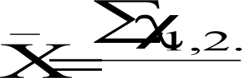(i)

де Х - Середня арифметична, Z - знак підсумовування;

X- Окремізначення;

n- числовипробуваних.

Середня арифметична величина дозволяє порівнювати і оцінювати групи явищ, що вивчаються в цілому.

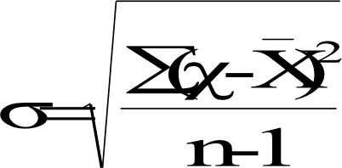*б) Середнєквадратичне відхилення.*

(2)

*в) Помилка середньо - арифметичній.*



*г) Показник достовірності відмінностейСтьюдента.*

(З)

(4)

де mi і m2 - відповідно вихідні та кінцеві помилки середньо-арифметичної.

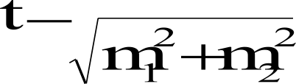

Далі достовірність відмінностей визначалися по розподілуСтьюдента (Р), яке показує ймовірність різниці між ХуіХ.

1. t=від 0,0 до 2,25 - ні достовірності відмінностей по таблиціСтьюдента (P>0,05);
2. t = від 2,26 до 3,25 - це означає, що є достовірності відмінностей за ступенем (P <0,05);
3. t= від 3,26 до4,77 - достовірність середнього ступеня (P +0,01);
4. t= від 4,78 і> - Достовірність дуже висока (P<0,001).

t — критерій Стьюдента дає уявлення у тому, наскільки показники достовірно різні, тобто. встановити статистично реальну значущість з-поміж них.

# Експериментальне дослідження використання спеціально – підготовчих вправ на вдосконалення кролю на грудях дітей 10 – 12 років

* 1. **Розробка комплексу спеціально-підготовчих вправ на вдосконалення кролю на грудях діти 10**- 12 років

З метою організації більш ефективного навчального процесу, спрямованого на вдосконалення техніки плавання кролем на грудях з використанням спеціально-підготовчих вправ, під час занять в експериментальній групі було внесено зміни до загальноприйнятої програми.

Нами було розроблено комплекси спеціально-підготовчих вправ спрямованих на вдосконалення техніки плавання кролем на грудях та розподілено під час проведення педагогічного експерименту. Комплекс спеціально-підготовчих вправ, що застосовуються в ході проведення педагогічного експерименту.

Комплекс спеціально-підготовчих вправ, спрямованих на вдосконалення техніки плавання кролем на грудях:

Вправа 1. Плавання із виконанням гребків однією рукою. Вправа 2. Робота з гумою на суші (відпрацювання захвату води) Вправа 3. Плавання на зчеплення.

Вправа 4. Ізометрична напруга рук у фазі «середина гребка» плавець виконує, стоячи біля борту басейну.

Вправа 5. Плавання кролем на грудях із лопатками.

Вправа 6. Плавання з торканням плеча пензлем під час виконання проносу рук над водою (плавець згинає руку в ліктьовому суглобі і торкається пензлем однойменного плеча).

Вправа 7. Плавання кролем на грудях із затримкою дихання.

Вправа 8. Робота передпліч (захоплення води).

Вправа 9.Плавання кролем з різними проносами руки над водою (високий лікоть, пряма рука)

Вправа 10. Плавання кролем із тенісним м'ячем.

Заняття плаванням в обох групах проводилися тричі на тиждень. Тривалість кожного заняття складала 45 хвилин. Загальна тривалість експерименту становила 4 місяці.

Контрольна група займалася за традиційною тренувальною програмою. У тренувальний процес експериментальної групи було додано розроблений нами комплекс, спрямований на вдосконалення техніки плавання кролем на грудях з використанням спеціально-підготовчих вправ. Тижневий комплекс спеціально-підготовчих вправ спрямований на вдосконалення техніки плавання кролем на грудях наведено у додатку - А.

У нашому дослідженні спеціально-підготовчі вправи ми включали у підготовчу та основну частину заняття. У підготовчій частині заняття спеціально підготовчі вправи застосовувалися для розминки, відпрацювання елементів рухів. В основному за допомогою спеціально-підготовчих вправ удосконалювали техніку плавання кролем на грудях.

# Результати та аналіз дослідження

З метою дослідження ефективності вдосконалення техніки плавання кролем на грудях із використанням спеціально-підготовчих вправ для дітей 10 – 12 років, нами було проведено педагогічний експеримент.

В експерименті приймали діти віком 10 - 12 років, другого року навчання, які були поділені на дві групи по 6 осіб у кожній, «А» - контрольна група, «Б» - експериментальна.

Для оцінки ефективності, проведення педагогічного експерименту, нами на початку та в кінці педагогічного експерименту в обох груп були прийняті контрольні нормативи, які представлені в таблицях 1-6. Ми підібрали контрольні нормативи, які відображають рівень освоєння техніки плавання кролем на грудях, що використовуються у програмі підготовки плавців ДЮСШ та ДЮСШОР:

1. «Крок» - застосовується для вимірювання довжини пройденоговідстані за цикл руху ноги чи руки, на дистанції 25м.
2. Оцінка ефективності та економічності гребкових рухів 3x25 м. (оцінюється час виконання тесту).
3. Пропливання дистанції 25 метрів на якийсь час.

Таблиця1 Оцінка ефективності техніки плавання кролем на грудях у контрольній групі до проведення експерименту

|  |  |  |  |
| --- | --- | --- | --- |
| № | «Крок» у. | Тест 3x25 м. хв, сек. | Пропливання  дистанції 25 м сек. |
| 1 | 38 | 2,30 | 42,11 |
| 2 | 36 | 2,05 | 46,14 |
| 3 | 40 | 2,23 | 52,42 |
| 4 | 44 | 2,29 | 32,07 |
| 5 | 38 | 2,27 | 44,17 |
| 6 | 35 | 2,03 | 33,23 |
| Середнє  значення | 38,5-ь1,З1 | 2,19+0,05 | 41,69+2,84 |

Таблиця2 Оцінка ефективності техніки плавання кролем на грудях в експериментальній групі до проведення експерименту

|  |  |  |  |
| --- | --- | --- | --- |
| № | «Крок» у. | Тест 3x25 м. хв, сек. | Пропливання  дистанції 25 м сек. |
| 1 | 40 | 2,32 | 44.46 |
| 2 | 35 | 2,09 | 33,54 |

Закінчення таблиці2

|  |  |  |  |
| --- | --- | --- | --- |
| № | «Крок» у. | Тест 3x25 м. хв, сек. | Пропливання  дистанції 25 м сек. |
| 4 | 41 | 2,19 | 46,10 |
| 5 | 38 | 2,30 | 41,29 |
| 6 | 36 | 2,17 | 35,21 |
| Середнє  значення | 38,7+1,15 | 2,22+0,03 | 42,1033,19 |

Таблиця 3Статистична обробка даних до проведення педагогічного експерименту

|  |  |  |  |  |  |
| --- | --- | --- | --- | --- | --- |
| Назватіста | Результати тесту (xl m) | | Достовірність | | |
| Контрольна  група | Експериментальна  я група | t розрах | Т табл | Р |
| «Крок» у. | 38,531,31 | 38,731,15 | 0,10 | 2,23 | Недост. |
| 3x25 м. хв, сек. | 2,19+0,05 | 2,22+0,03 | 0,33 | 2,23 | Чи не дост. |
| Пропливання  дистанції 25 м сек. | 41,6932,84 | 42,1033,19 | 0,10 | 2,23 | Чи не дост. |

Порівняльний аналіз результатів займаються в досліджуванихгрупах показав наступні особливості. Оцінка результатів

контрольних випробувань дозволяє стверджувати, що обстежуваний

контингент груп однорідний у представлених показниках ефективності техніки плавання кролем на грудях.

Не спостерігалося переваги в жодній із груп (експериментальної та контрольної) за показниками ефективності техніки плавання кролем на

гРУ в.

Це дозволить нам найбільш об'єктивно оцінювати ефективність розробленого нами комплексу спеціально-підготовчих вправ, спрямованих на вдосконалення плавання кролем на грудях.

Таблиця 4 Результати ефективності техніки плавання кролем на грудях у контрольній групі після проведення експерименту

|  |  |  |  |
| --- | --- | --- | --- |
| № | «Крок» у. | 3x25 м. хв, сек. | Пропливання  дистанції 25 м сек. |
| 1 | 34 | 2,12 | 41,26 |
| 2 | 30 | 1,89 | 28,14 |
|  | 37 | 2,02 | 44,21 |
| 4 | 38 | 1,92 | 36,32 |
| 5 | 35 | 2,07 | 33,19 |
| 6 | 31 | 1,82 | 27,25 |
| Середнє  значення | 34,2+1,30 | 1,97 +0,05 | 35,06+2,81 |

Проведене дослідження ефективності техніки плавання кролем на грудях в учасників контрольної групи показало, що у цій групі під час проведення експерименту стався незначний приріст результатів переважають у всіх контрольних вправах. У контрольній вправі

«Крок» кількість гребкових рухів зменшилася на 4 гребки і приріст результатів становив – 11%. У контрольній вправі "Зх25м." ефективність пропливання дистанції збільшилася на 0,22 сек., і приріст результатів становив – 10%. У контрольній вправі "Пропливання дистанції 25 м." час на пропливання дистанції зменшився на 6,63 рази і приріст результатів становив - 16%, рисунок 5.

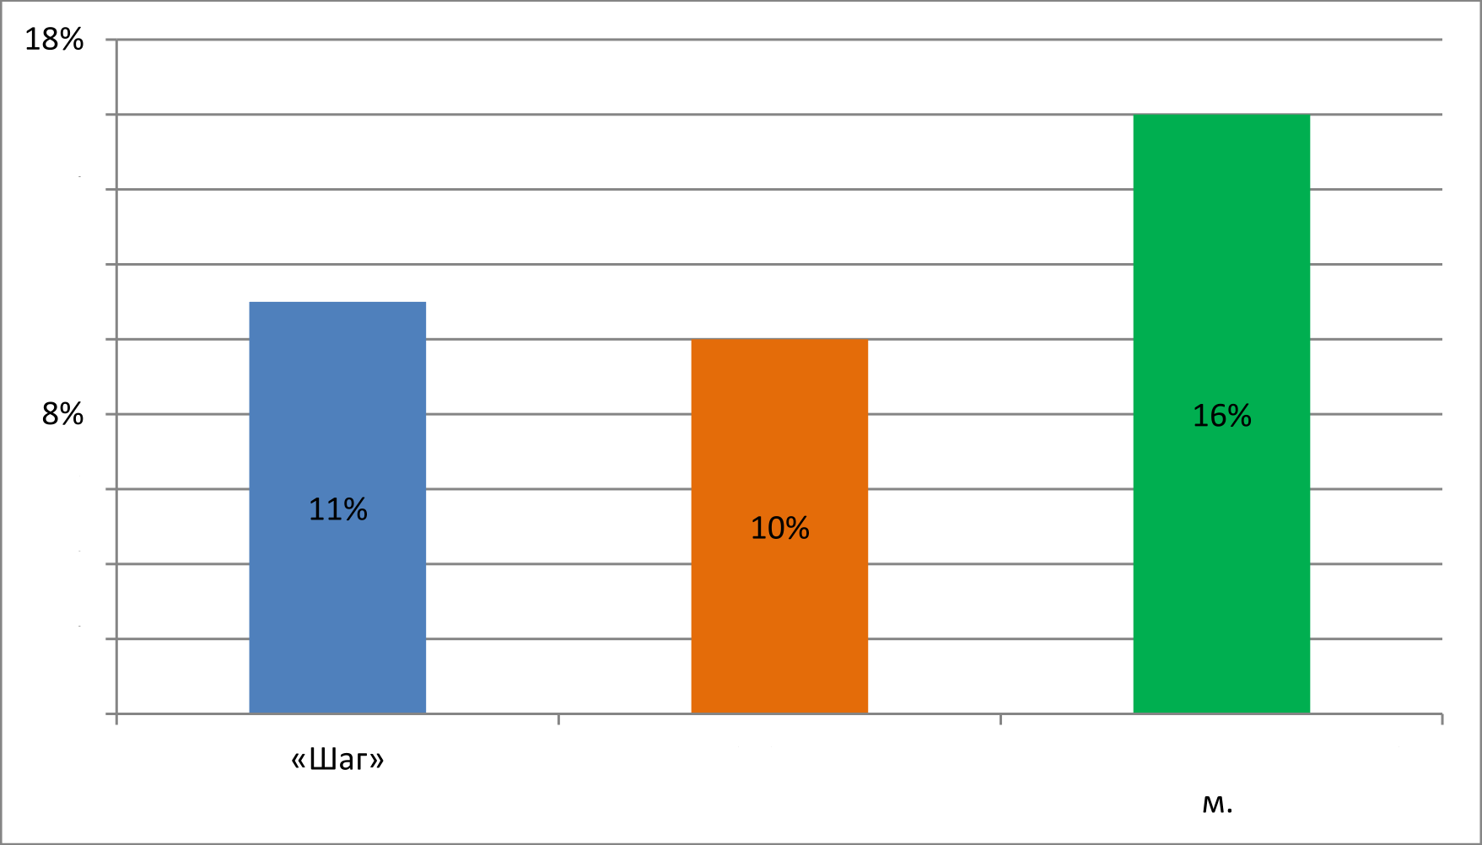

16%

14%

12%

10%

6%

4%

2%

0%

3x25м

Пропливання дистанції 25

Малюнок 5 Приріст результатів в контрольноїгрупі

Таблиця 5 - Результати ефективності техніки плавання кролем на грудях в експериментальній групі після проведення експерименту

|  |  |  |  |
| --- | --- | --- | --- |
| № | «Крок» у. | 3x25 м. хв, сек. | Пропливання  дистанції 25 м сек. |
| 1 | 32 | 1,87 | 38,38 |
| 2 | 30 | 1,63 | 27,03 |
|  | 35 | 1,74 | 40,25 |
| 4 | 35 | 1,66 | 30,12 |
| 5 | 33 | 1,85 | 29,17 |
| 6 | 30 | 1,68 | 26,22 |
| Середнє  значення | 32,5+0,95 | 1,7430,04 | 31,8631,50 |

Проведене повторне дослідження ефективності техніки плавання кролем на грудях в експериментальній групі показало, що в цій групі приріст результатів виявився очевиднішим. У контрольній вправі

«Крок, у» кількість гребкових рухів скоротилася на 6 гребків і

приріст результатів становив – 16%. У контрольній вправі «Зх25м. хв.,сек.» ефективність пропливання дистанції збільшилася на 0,48 сек., і приріст результатів становив 21%. У контрольній вправі

"Пропливання дистанції 25 м. сек." час на пропливанні дистанції зменшився на 10,24 рази і приріст результатів становив — 24%, рисунок 6.

|  |  |  |
| --- | --- | --- |
| 30% |  | |
| 25% |  |  |
| 20% |  |  |
| 15% |  |  |
| 10% |  |  |
| 5% |  |  |
| 0% | 3x25 м | Пропливання дистанції 25м. |

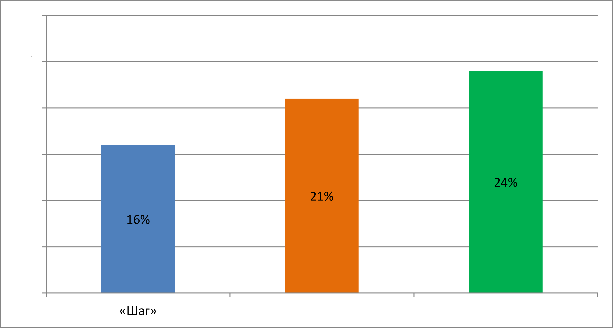Малюнок 6 - Приріст результатів в експериментальноїгрупі

Таблиця 6 - Статистична обробка данихдослідження після проведення педагогічного експерименту

|  |  |  |  |  |  |
| --- | --- | --- | --- | --- | --- |
| Назватіста | Результати тіста (xlm) | | Достовірність | | |
| Контрольна  група | Експерименталь  ня група | t розрах | Т табл | Р |
| «Крок» у. | 34,2+1,30 | 32,5+0,95 | 5,8 | 2,23 | <0,05 |
| 3x25 м. хв, сек. | 1,97 +0,05 | 1,74+0,04 | 3,76 | 2,23 | <0,05 |
| Пропливання  дистанції 25 м сек. | 35,0632,81 | 31,8631,50 | 2,84 | 2,23 | <0,05 |

За підсумками проведення контрольного тестування техніки плавання в обох групах показало, що приріст результатів між двома групами виявився достовірним, що говорить про ефективність розробленого нами комплексу спеціально-підготовчих вправ спрямованих на вдосконалення плавання кролем на грудях.

Проведений педагогічний експеримент довів, що розроблений нами комплекс спеціально-підготовчих вправ, спрямований на вдосконалення техніки плавання кролем на грудях, є ефективним, про це свідчить приріст результатів експериментальної групи, малюнок 7.

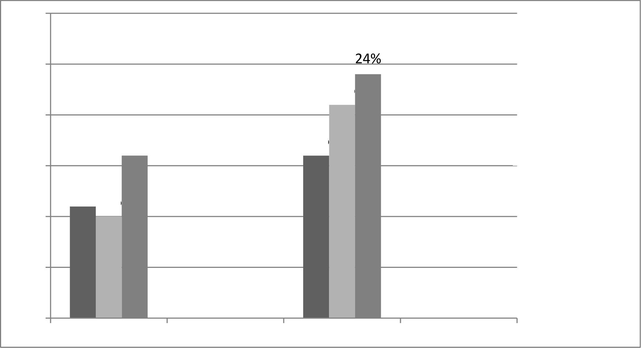

30%

25%

21%

* "Крок"

20%

16%

16%

15%

"Зх25м."

11% 10%

10%

* "Пропливаннядист.25м"

5%

0%

Контрольна група

Експериментальна група

Рисунок 7 - Порівняльний аналіз результатів контрольного тестування рівня ефективності плавання кролем на грудях

# ВИСНОВОК

1. Проаналізувавши науково – методичну літературу, ми виявили, що плавання є унікальною фізичною вправою, що сприяє фізичному розвитку, загартовуванню, зміцненню здоров'я. Сприяє розвитку серцево - судинної та дихальних систем, що у свою чергу викликає зростання та зміцнення опорно - рухового апарату котрі займаються і підвищує емоційну стійкість у дітей віком 10 - 12 років т.к. саме цей віковий період відбувається перехід від дитинства до дорослості, від незрілості до зрілості. Відбувається прискорення зростання, збільшення маси м'язів, але м'язи не здатні до тривалої напруги. Інтенсивно відбувається зростання скелета та кінцівок, а грудна клітка та таз відстають.

1. І спираючись на думку Н.А Бернштейна можна сказати, що Завдяки плаванню і спеціально підготовчим вправам, ми зможемо якісніше розвинути у технічні навички, які займаються плаванням кролем на грудях.

У результаті нашого дослідження використовуючи спеціальноПідготовчі вправи у вдосконаленні техніки плавання кролем на грудях можна сказати, що це одна з ключових ланок у тренуванні плавців. Таким чином, нами було виявлено, що використання спеціально - підготовчихвправ на тренувальних заняттях по плавання, сприяє підвищення рівня розвитку технічних навичок плавця. Завдяки поєднанню цих вправ, нам вдалося досягти більшої результативності в техніці на тренувальних заняттях, адже завдяки спеціально – підготовчим вправам, ми змогли удосконалювати техніку плавання кролем на грудях.   
Завдяки розчленовано - конструктивному методу фізичного виховання, слівним та наочним методам, так само завдяки принципам доступності, безперервності,наочності нам вдалося більш якісно вдосконалювати всі технічні елементи у техніці плавання кролем на грудях.

У ході виконання спеціально - підготовчих вправ, спрямованих на вдосконалення техніки плавання кролем на грудях, що виявляли великий інтерес до занять з плавання. Нам у своїй роботі необхідні точні знання про статеві, вікові, індивідуальні особливості, які допомогли нам успішно вирішити завдання з навчання юних плавців. Враховуючи індивідуальні здібності, первинні навички плавання того чи іншого вихованця, ми змогли правильно побудувати процес підготовки, використовувати методи та засоби розвитку його рухових здібностей відповідно до віку.

3. Дослідно-експериментальним шляхом доведено ефективність використання розробленого нами комплексу спеціально – підготовчих вправ для вдосконалення техніки плавання кролем на грудях дітей

10 - 12 років. При порівнянні показників змін результатів експериментальної та контрольної груп, ми виявили, що у трьох контрольних тестах результати в експериментальній групі достовірно вищі, ніж у контрольній. На підставі проведеного педагогічного експерименту, можна зробити висновок про те, що завдяки розробленому комплексу вправ рівень розвитку техніки плавання кролем на грудях у дітей 10 -

12 років, ефективний, свідчить великий приріст результатів експериментальної групи.

# ПЕРЕЛІК ВИКОРИСТАНИХ ДЖЕРЕЛ

1. ВОЗДЕЙСТВИЕ ЗАНЯТИЙ ПЛАВАНИЕМ НА ОПОРНО-ДВИГАТЕЛЬНЫЙ АППАРАТ. Агапитова, М. С., & Цинис, А. В.StudNet, (2022) , с. 4974-4984.

2. . Выявление часто встречающихся ошибок в технике плавания у спортсменов 13-14 лет Чурилова, М. Е., Крутько, В. Б., & Фатхетдинова, Г. Р. Спорт высших достижений: интеграция науки и практики (2020). С. 203-207

3. .Вікова фізіологія Аршавський І.А. Львів: Наука, 2015. 423с.

3. Гармонія комплексного плавання : посіб. для тренерів з плавання та здобувачів вищ. освіти за спец. : 017 – «Фізична культура і спорт» та 014 – «Фізична культура» С. М. Клімакова, В. Г. Смєлова ; Харків. нац. пед. ун-т ім. Г. С. Сковороди. – Харків 2022. – 113 с.

4. Динамічне дослідження тягових зусиль при плаванні кролем на грудях. Удосконалення системи підготовки спортсменів. Абсалям Т.М. Мат. наук. метод, конф. з плавання. Київ, 2014. С. 30-32.

5. Дослідження статевого дозрівання дітей та підлітків чоловічої статі в аспекті фізичного виховання: Арешт Ю.М. Автореф. дис. канд. біол. наук. Київ, 2010, 22с.

6. Как легко дышать в плавании. Лихобабин, А. Litres. (2022) с. 95-98

7. МЕТОДИКА ОБУЧЕНИЯ ЮНЫХ ПЛОВЦОВ ТЕХНИКЕ ПЛАВАНИЯ КРОЛЕМ НА ГРУДИ НА ЭТАПЕ НАЧАЛЬНОЙ ПОДГОТОВКИ. Кужелева, И. Н. ИННОВАЦИОННЫЕ НАУЧНЫЕ ИССЛЕДОВАНИЯ: ТЕОРИЯ, МЕТОДОЛОГИЯ, ПРАКТИКА (2019) с. 204-206

8. . МЕТОДИКА ОБУЧЕНИЯ ПЛАВАНИЮ КРОЛЕМ НА СПИНЕ ДЕТЕЙ СРЕДНЕГО ШКОЛЬНОГО ВОЗРАСТА. Черноярова, О. А. Известия Тульского государственного университета. Физическая культура. Спорт, (2022) с. 43-51.

9. Методические рекомендации к исправлению ошибок в технике плавания кролем на спине в практике занятий спортом. Степанова, Л. М., & Карманова, Е. В. Образование и личность: методологические и прикладные основания (2020) с. 197-200

10. Методичні рекомендації щодо спортивного відбору та орієнтації. Артамонов В.М., Мотилянська P.E. Лікар, фізіол. розділ. – Миколаїв, 1986. 65с.

11. МОДЕРНИЗАЦИЯ ПОДГОТОВКИ ВЫСОКОКВАЛИФИЦИРОВАННЫХ ПЛОВЦОВ-КРОЛИСТОВ НА ОСНОВЕ ИСТОРИОГРАФИЧЕСКОГО АНАЛИЗА РЕКОРДОВ МИРА. Карпов, В. Ю., Комаров, М. Н., Родионова, И. А., & Порубайко, Л. Н.. Теория и практика физической культуры, (2022), с. 12-13.

12. ОБУЧЕНИЕ ТЕХНИКЕ ПЛАВАНИЯ СПОСОБОМ КРОЛЬ НА ГРУДИ НА ЭТАПЕ НАЧАЛЬНОЙ ПОДГОТОВКИ. Казызаева, А. С. Физическое воспитание и студенческий спорт глазами студентов (2019). с. 510-512

13. Основи теорії і методики спортивної підготовки: навчальний посібник. Кутек Т. Б., Вовченко І. І. – Житомир: ЖДУ імені Івана Франка, 2022 – 108 с.

14. . Основи юнацького спорту. . Філін В.П., Фомін H.A. Львів: Фіз-культура та спорт, 2010. 254с.

15. ОСОБЕННОСТИ ПРИМЕНЕНИЯ СРЕДСТВ ПОДВОДНОГО РЕГБИ В СПОРТИВНОМ ПЛАВАНИИ. Тимофеева, Е. В. Проблемы совершенствования физической культуры, спорта и олимпизма (2021) с. 251-260

16. ОШИБКИ ПРИ ОБУЧЕНИИ ПЛАВАНИЮ КРОЛЕМ НА ГРУДИ И УПРАЖНЕНИЯ ДЛЯ ИХ УСТРАНЕНИЯ С ЦЕЛЬЮ ПОСЛЕДУЮЩЕГО СОВЕРШЕНСТВОВАНИЯ ВЛАДЕНИЯ ДАННОЙ ТЕХНИКОЙ. Кужелева, И. Н. НАУКОЕМКИЕ ИССЛЕДОВАНИЯ КАК ОСНОВА ИННОВАЦИОННОГО РАЗВИТИЯ ОБЩЕСТВА (2019). с. 52-54

17. Плавание. Начальное обучение. Петрова, Н., Баранов, В. Litres. (2022) с. 52-54

18. Плавання: Навчальний посібник для студентів педагогічних вузів спеціальності 017 фізична культура. Литовченко Г. О. Чернігів: Чернігівський державний педагогічний університет імені Т. Г. Шевченка, 2005. 123 с

19. Плавання. Початкове навчання. Навчально-методичний посібник. Ткач Е. М. Чернігів: Чернігівський державний педагогічний університет імені Т.Г. Шевченка, 2006. 142с.

20. РАЗВИТИЕ КООРДИНАЦИОННЫХ СПОСОБНОСТЕЙ НА НАЧАЛЬНОМ ЭТАПЕ ОБУЧЕНИЯ ПЛАВАНИЮ Володин, Д. А. ПЕДАГОГИКА В ТЕОРИИ И НА ПРАКТИКЕ: АКТУАЛЬНЫЕ ВОПРОСЫ И СОВРЕМЕННЫЕ АСПЕКТЫ (2020) с. 92-96

21. РАЗВИТИЕ СКОРОСТНО-СИЛОВЫХ ВОЗМОЖНОСТЕЙ У ПЛОВЦОВ В ПОДГОТОВКЕ НА СУШЕ. Шербоев, Д. М. Fan-Sportga, (2021). с. 77-80.

22. Реализация силового потенциала пловцов 13-14 лет с учетом особенностей техники плавания способом кроль на груди. Селюков, В. И. Проблемы совершенствования физической культуры, спорта и олимпизма, (2019) с. 45-54.

23. СОВЕРШЕНСТВОВАНИЕ СТАРТА С ТУМБОЧКИ НА ЭТАПЕ НАЧАЛЬНОЙ ПОДГОТОВКИ ПЛОВЦОВ. Скрынникова, Н. Г. Современные вопросы биомедицины, (2022), с. 413-416.

24. СОВЕРШЕНСТВОВАНИЕ ТЕХНИЧЕСКОЙ ПОДГОТОВКИ ПЛОВЦОВ В ПЛАВАНИИ СТИЛЕМ БАТТЕРФЛЯЙ. Григан, С. А., Нещерет, Н. Н., Степичева, Н. В., Корбан, А. Н., & Клепиков, И. Г. Современные наукоемкие технологии, (2021). с.134-138.

25. СОВЕРШЕНСТВОВАНИЕ ТЕХНИКИ ВЫПОЛНЕНИЯ ПОВОРОТА ПРИ ПЛАВАНИИ КРОЛЕМ НА ГРУДИ ПЛОВЦАМИ 12-13 ЛЕТ. Шарина, Е. П., Шумская, О. О., Моисеев, А. Н., Цветкова, И. А., & Грицкевич, Р. А. Ученые записки университета им. ПФ Лесгафта, (2022). с. 425-429.

26. СПОРТИВНЫЙ ОТБОР В ПЛАВАНИИ. Морозова, М. С., Гринёва, Д. А., Иоакимиди, Ю. А., & Карягина, Н. В. Физическая культура и спорт, безопасность жизнедеятельности (2020). с. 89-92

27. Специализированные восприятия в спортивном плавании. Бакшеев, М. Litres. (2022). с. 32-35

28. Теорія і методика фізичного виховання, Том2 Круцевич Т. Ю. Видавництво НУФВСУ «Олімпійська література», 2012 с. 97-100

29. Теорія і методика фізичного виховання. Том 2 Круцевич Т. Ю. Київ : Олімпійська література. 2008. 366 с.

30. Теорія і методика фізичного виховання школярів. Частина 2. Шиян Б. М. Тернопіль : навчальна книга. Богдан, 2006. 248 с

31. Технико-временные параметры структурного цикла плавания юных кролистов. Понимасов, О. Е., Рябчук, В. В., & Титаренко, Ю. А. Теория и практика физической культуры, (2020) с. 83-85.

32. Типологічний підхід у розвитку моторики хлопців-підлітків.Педагогіка, психологія та медико-біологічні проблеми фізичного виховання і спорту. Федорак О. В. Харків : 2004. № 6. С. 82–90

33. Фізичне виховання. Плавання: навч. посіб. для студ. всіх спеціальностей. Дакал Н. А Хіміч І. Ю., Антонюк О. В., Парахонько В. М., Смірнов К. М., Черевичко О. Г., Зубко В. В., Качалов О. Ю., Муравський Л. В. – Київ: КПІ ім. Ігоря Сікорського, 2021. – 216 с.

34. 200-m front crawl performance over a training season in 12 years and underage-group swimmers: growth and kinematics effects.

Fiori, J. M., Zacca, R., & Castro, F. A. D. S

Motriz: Revista de Educação Física . (2022) p. 28

35. Is Real-Time Poolside Assessment of Upper Limb Errors in Front Crawl Swimming Technique Reliable and Equivalent to Video Analysis?.

Pollen, T. R., Ebaugh, D., Mohring, J., Hutchinson, D., & Silfies, S. P.

Journal of Sport Rehabilitation (2022), p. 1-7.

36. . Means and Methods of Training in Swimming, General and Special Physical Training for the Strength Skills of Swimmers.

Afraimov, A. A

EUROPEAN JOURNAL OF INNOVATION IN NONFORMAL EDUCATION, (2022) p. 66-69.

37. Markerless analysis of front crawl swimming.

Ceseracciu, E., Sawacha, Z., Fantozzi, S., Cortesi, M., Gatta, G., Corazza, S., & Cobelli, C. Journal of biomechanics (2011) p. 223-224

38. Physical endurance, somatic indices and swimming technique parameters as determinants of front crawl swimming speed at short distances in young swimmers.

Strzala, M., & Tyka, A. Medicina Sportiva, (2009). p. 99-107.

39. Propelling efficiency of front-crawl swimming.

Toussaint, H. M., Beelen, A. N. I. T. A., Rodenburg, A. N. N. E., Sargeant, A. J., de Groot, G. E. R. T., Hollander, A. P., & van Ingen Schenau, G. J.

Journal of applied physiology, (1988) p. 256-262

40. Swimming skill and stroking characteristics of front crawl swimmers.

Chatard, J. C., Collomp, C., Maglischo, E., & Maglischo, C.

International journal of sports medicine, (1990), p. 156-161.

41. Swimming performance evaluation in athletes submitted to different types of strength training.

Junior, E. B., Aidar, F. J., de Souza, R. F., de Matos, D. G., Camara, M. B.

Journal of Exercise Physiologyonline (2016) p. 38-41

42. Stroking characteristics of front crawl swimming during exercise.

Keskinen, K. L., & Komi, P. V.

Journal of applied biomechanics, (1993) p. 219-226.

43. Shoulder impingement in front-crawl swimming: II. Analysis of stroking technique.

Yanai, T., & Hay, J. G.

Medicine and science in sports and exercise, (2000). p. 30-40.

44. The Effect of a Coordinative Training in Young Swimmers’ Performance.

Silva, A. F., Figueiredo, P., Vilas-Boas, J. P., Fernandes, R. J., & Seifert, L.

International Journal of Environmental Research and Public Health, (2022) p. 72-75

45. . The Effect of Training Methods and Arm Power on Freestyle Swimming Speed of Tirta Taruna Swimmers.

Premana, D. D., Rahayu, T., & Rustiadi, T.

Journal of Physical Education and Sports, (2019). P. 26-31.

46. The Effect of the interval training during 8-week preparation period on the athletic performances of 9-12 year old swimmers. SEVER, M. O., & CICIOGLU, H. İ. International Journal of Sport Culture and Science, (2018) p. 113-125

47. The Influence of Balance and Flexibility on the Performance of Freestyle Swimming.

Nikšić, E., Beganović, E., Joksimović, M., & Mušović, A.

Beden Eğitimi ve Spor Araştırmaları Dergisi, (2020)

p, 59-65.

48. The influence of plyometric training on the freestyle tumble turn.

Cossor, J. M., Blanksby, B. A., & Elliott, B. C.

Journal of Science and Medicine in Sport, (1999). p. 106-116.

ДОДАТОК А

Тижневий комплекс спеціально-підготовчих вправ спрямований на вдосконалення техніки плавання кролем на грудях

|  |  |  |
| --- | --- | --- |
| День | Вправа | Дозування |
| Вівторок | На суші (5 хв):  Розминка:   * OРУ без предметів, для зміцнення м'язів тулуба, плечового пояса, ніг * Робота з гумою на суші (відпрацювання захвату води)   У басейні (40 хв):   * Робота ноги кроль з дошкою * Ізометричні напруги рук вфазі   «середина гребка» плавець виконує, стоячи у бортикабасейну.   * Плавання з виконанням гребків однієї рукою * Робота передпліч (захоплення води). * Плавання кролем на грудях із затримкою дихання * Плавання у повній координації кролем * Ковзання на дальність у положенні стрілочка | 1. хв 2. хв   100м  3 хв  100м  50м  100м  100м  5 хв |

|  |  |  |
| --- | --- | --- |
| День | Вправа | Дозування |
| Четвер | На суші (5 хв):  Розминка:   * OРУ без предметів,для зміцнення м'язів тулуба, плечового пояса, ніг * Робота з гумою на суші (відпрацювання захвату води)   У басейні (40 хв):   * Робота ноги кроль на спині * Ізометрична напруга рук у фазі   «середина гребка» плавець виконує, стоячи біля бортика басейну.   * Плавання на зчеплення. * Плавання кролем на грудей з лопатками. * Плавання кролем з різними проносами руки над водою (високий лікоть, пряма рука) * Плавання у повній координації кролем * Стрибки з тумби | 1. хв 2. хв   100м  3 хв  50м  100м  100м    150м  5 хв |

|  |  |  |
| --- | --- | --- |
| День | Вправа | Дозування |
| Субота | На суші (5 хв):  Розминка:   * OРУ без предметів, для зміцнення м'язів тулуба, плечового пояса, ніг * Робота з гумою на суші (відпрацювання захвату води)   В басейні (40 хв):   * Робота ноги кроль на грудях із дошкою, спині, через 50м. * Ізометричні напруги рук у фазі   "середина гребка" плавець виконує, стоячи біля борту басейну.   * Плавання у повній координації кролем * Плавання кролем з тенісним м'ячем. * Плавання з торканням плеча пензлем під час виконання проносу рук над водою (плавець згинає руку в ліктьовому суглобі і торкається пензлем однойменного плеча). * Плавання кролем з різними проносами руки над водою (високий лікоть, пряма рука) * Плавання у повній координації кролем * Стрибки з тумби з максимальним ковзанням | 2 хв  2 хв    100м  3 хв  100м  100м  100м  100м  100м  5 хв |